**PROYECTO FINAL**

**1. Consigna**

Debe desarrollar un ecosistema que permita solucionar un problema de su entorno. Los requerimientos son:

1. Un nodo en Aplicación Móvil desarrollada en Android
2. Un nodo en Página Web desarrollada en Javascript

Ambos nodos van a funcionar de manera conjunta para generar la solución al problema encontrado. Puede usar algunos modelos conocidos en la industria como:

1. Versión Web y Móvil de la misma aplicación como las redes sociales.
2. Aplicación móvil de monitoreo y Web para mostrar reportes como aplicaciones deportivas.
3. Cliente – Proveedor. Cliente móvil y proveedor web como las tiendas online.

En la siguiente imagen puede ver un diagrama de componentes del ecosistema que debe proponer.

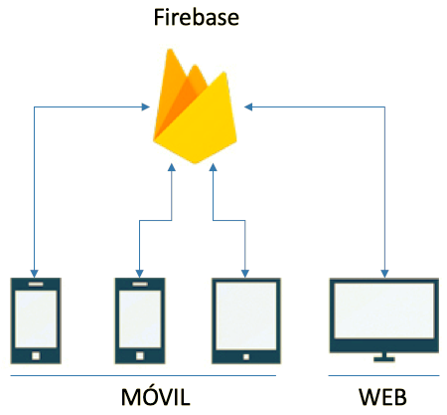

**2. Metodología**

**Recorrido de reconocimiento**

Deberán realizar un recorrido cognitivo por usando su hogar o la misma Universidad como referencia, identificando posibles problemas o situaciones a resolver. Deben realizar descripción de secuencia de ciertas acciones problemáticas

**Lista de necesidades y requerimientos**

Deberán desarrollar una lista de necesidades que posteriormente se conviertan en requerimientos distribuidos en: físicos, funcionales y técnicos.

**Desarrollo de la propuesta grafica y funcional**

Desarrollo de la propuesta gráfica y funcional de la aplicación estableciendo claramente los diseños de pantallas, explicando la interacción con la aplicación mediante una secuencia de uso. La propuesta definitiva debe ser presentada en Behance.

**Pruebas funcionales**

Una vez este desarrollada la aplicación, deberán desarrollar unas pruebas funcionales para verificar su correcto funcionamento y entendimiento. Presentar resultados en la entrega del proyecto final.

**Entrega y sustentación del Proyecto**

Muestra de resultados finales de la aplicación funcionando y la presentación final en behance con secuencia de uso y descripción de funcionamiento de la aplicación

**3. Agrupamiento**

Grupos de 3 personas como máximo

**4. Rúbrica**

|  |  |
| --- | --- |
| **Ficha técnica** | **20%** |
| User flow del ecosistema | 10% |
| Diagrama de clases | 8% |
| Presencia en GitHub | 2% |

|  |  |
| --- | --- |
| **Propuesta de diseño** | **10%** |
| Concordancia con ficha técnica |  |
| Presencia en Behance |  |

|  |  |
| --- | --- |
| Código | 70% |
| Estructura de código | 5% |
| Composición de base de datos | 10% |
| Comunicación entre las aplicaciones del ecosistema | 20% |
| Solución al problema presentado con la dinámica de las aplicaciones | 25% |
| Comenta el código adecuadamente | 5% |
| Presencia en GitHub | 5% |

**5. Calendario de entregas**

Ficha técnica y propuesta de diseño

Abril 25 de 2020

Entrega final

Mayo 14 de 2020